**Projet Electronique**

**Conception d’un télémètre à ultrason**



*Rapport Intermédiaire : Etat d’avancement du projet d’électronique*

**Composition du groupe**

Notre groupe n°8 est composé de Igor Vandervelden (HE201536), Robin Castermane (HE201674), Mugisha Tuyishime Rodrigue (HE201493) et Victor Cotton (HE201662).

Enseignants responsables du projet : Mr Y.Bouterfa et Mr A.Dewulf.

**Objectifs du projet**

Le but de ce projet est de réaliser un télémètre à ultrason mesurant une distance. Ce télémètre calculera une distance pour ainsi l’afficher à l’aide de deux afficheurs à 7 segments à cathodes communes.

Cette distance sera calculée à partir d’un point A (télémètre) jusqu’à un point B et renvera l’information au PIC. Celui-ci récupérant une entrée et définissant l’état de plusieurs sorties digitales.

**Répartition du travail au sein du groupe**

|  |  |  |  |  |
| --- | --- | --- | --- | --- |
|  | Robin | Igor | Victor | Rodrigue |
| EAGLE |  | 5h | 1h |  |
| Schéma Proteus | 2h |  |  |  |
| Rapport | 1h | 1h | 1h | 1h30 |
| Code c | 1h |  | 1h30 | 1h30 |

*Ces heures sont des estimations et ne représentent pas l’entièreté du travail consacré. Ce sont des heures effectives, le temps consacré à la recherche et à la compréhension de certains points n’est pas pris en compte.*

Au cours de ce projet, l’ensemble du groupe a eu un rôle à assurer. Nous nous sommes chacun documentés sur les différents composants, leurs spécificités et datasheets.

Nous avons aussi effectué des phases de tests pour tester l’efficacité de nos schémas et prototypes.

Les tâches ont été correctement réparties et de l’entraide était bien présente entre nous, notamment lors de la conception de la board Eagle.

**Schéma électronique finalisé et définitif de la carte (Proteus)**

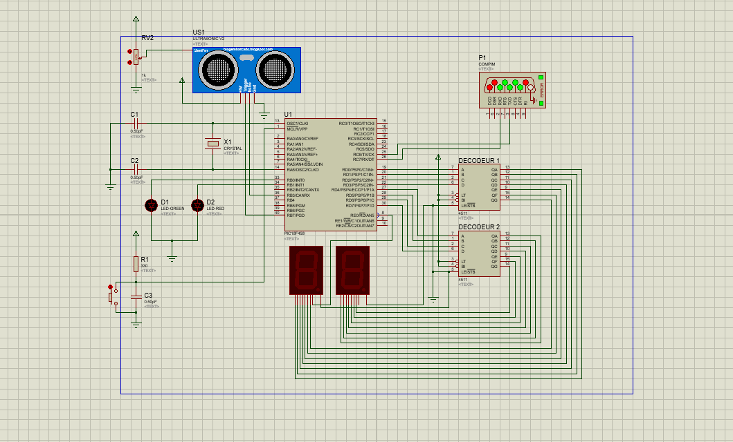

**Schémas Eagle**

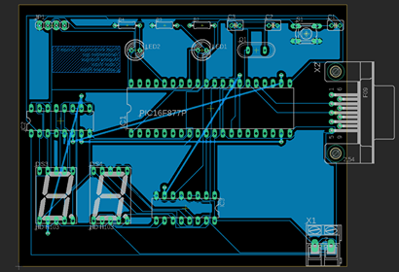

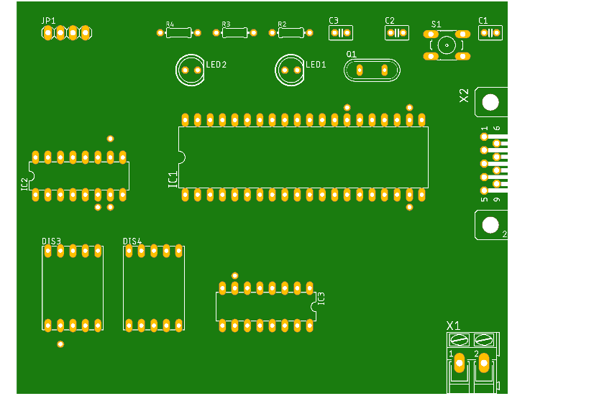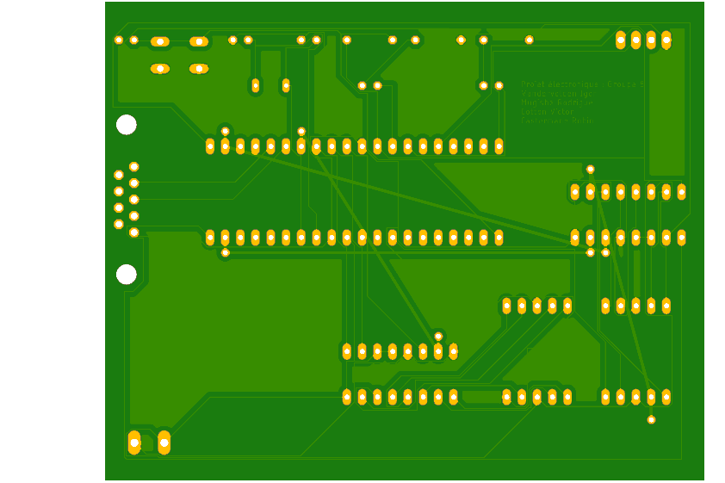

**Etat d’avancement général**

**Simulation**

Via le code C nous avons pour le moment interagi avec le PIC. Celui-ci envoie des valeurs aux décodeurs qui eux par la suite affichent cette valeur via les 2 afficheurs 7 segments.

Nous avons aussi fait un simple compteur afin de voir que les décodeurs interagissaient bien avec le PIC.

**Programmation**

Ceci est donc le test pour voir si les décodeurs interagissent bien.

Nous allons donc commencer au cours cette semaine l’interaction avec le HC-SR04, par la suite les interruptions en Java et enfin la liaison entre les deux.

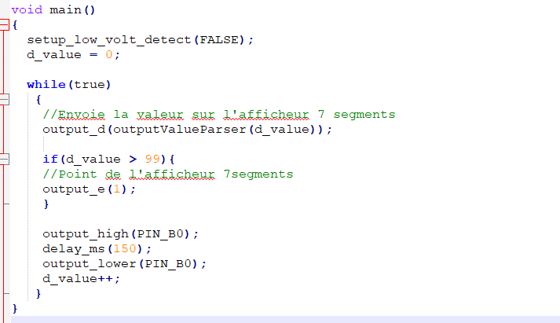

**Conclusion**

Etant donné que notre groupe était réparti dans 2 classes différentes, nous avons appris à répartir le travail de groupe et à s’organiser entre nous à travers différents outils comme GitHub, Trello, Discord.

En conclusion, au terme de ce mois-ci, nous estimons notre projet déjà bien avancé.  
Nos connaissances théoriques de 1er et 2e années ont pu être mises en pratique.